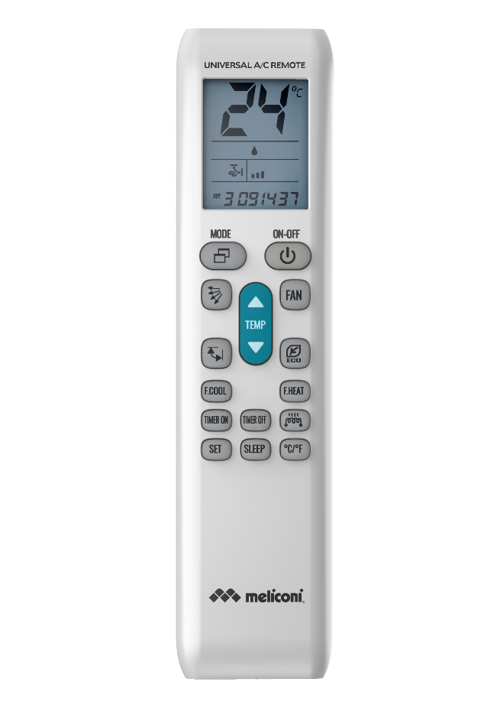
802103 AC50
Univerzální dálkové ovlání pro vnitřní klimatizace a tepelná čerpadla (domácí použití)

- Spolupracuje s 99 % značek na trhu díky velmi rozsáhlé databázi
- Pokryty všechny hlavní funkce
- Trvalá paměť: uchovává nastavení kódu i bez baterií
- Podsvícený displej (viditelný ve tmě)
- Kompaktní velikost
- Hodiny a časovač zapnutí/vypnutí
- Rychlé nastavení chlazení/topení
- Volič funkcí (MODE): automatika / chlazení / zvlhčovač / ventilátor / topení
- Automatické nastavení průtoku vzduchu (SWING)
- Manuální nastavení průtoku vzduchu
- 3rychlostní ventilátor (FAN)
- Hodiny (nastavení času)
- Tlačítka topení a chlazení
- Rychlé zahřívání a rychlé chlazení
- Velká tlačíkaNapájení: (2 x AA / LR03), baterie nejsou součástí balení.
Záruka: 2 roky
